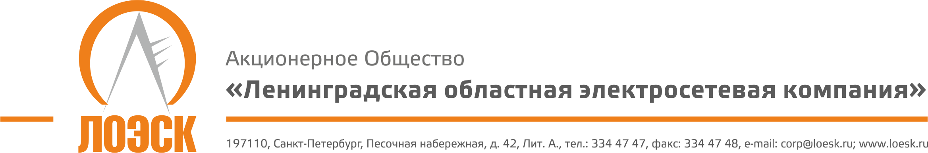

Разъяснения положений документации о запросе предложений в электронной форме №31806352786 Поставка спецодежды, обуви и СИЗ для защиты от термических рисков воздействия электрической дуги, а также для защиты от общих производственных загрязнений для нужд АО «ЛОЭСК»
№  п/п | Вопрос по разъяснению документации о запросе предложений | Разъяснения документации о запросе предложений
1. | Требуются ли образцы? Если да, то по каким позициям? | В соответствии с Документацией о запросе предожений в электронной форме на поставку спецодежды, обуви и СИЗ для защиты от термических рисков воздействия электрической дуги, а также для защиты от общих производственных загрязнений для нужд АО «ЛОЭСК» и Техническим заданием до окончания срока приема заявок по запросу предложений Претендент должен предоставить образцы спецодежды. Образцы спецодежды предоставляются в соответствии с наименованиями в Техническом задании. Размерный ряд, предполагаемых к предоставлению образцов на усмотрение Претендента.

